Есть зайцу куда выскочить, Есть серому куда высочить, Кружком, бочком повернись, Кружком, бочком повернись! Зайчику нужно пробраться за пределы круга, а хороводу – его не пропустить . Кто пропустил – становится «зайчиком».
«Углы»
Для этой игры нужно нарисовать четырехугольник. Участников 5 человек, один из них водящий, а четверо занимают уголки. Водящий подходит к одному из игроков и говорит: «Кумушка, дай ключи!» Стоящий в углу отвечает: «Иди, вон там постучи!» В это время остальные игроки перебегают из угла в угол. Если водящий успеет занять угол, то на его место встает игрок, который остался без угла.
«Обыкновенные жмурки»
Одному из играющих—жмурке—завязывают глаза, отводят его на середину комнаты и заставляют повернуться несколько раз вокруг себя, затем спрашивают:
· Кот, кот, на чем стоишь? На квашне.
· Что в квашне? Квас
· Лови мышей, а не нас!!!
После этих слов участники игры разбегаются, а жмурка их ловит. Кого он поймал, тот становиться жмуркой.

«Игровая»
Играющие встают в круг, берутся за руки. В центре находится ведущий, играющие ходят по кругу и говорят нараспев слова:
У дядюшки Трифона
Было семеро детей,
Семеро сыновей
Они ни пили, ни ели,
Друг на друга смотрели.
Разом делали как я!
При последних словах все начинают повторять его жесты. Тот, кто повторил движения лучше всех, становиться ведущим.
«Дедушка-Рожок»
Играющие делятся на две группы и занимают места на противоположных сторонах площадки. Дедушка-Рожок сидит в домике и из него же спрашивает:
«Кто боится меня?» Дети отвечают: «Никто».
Затем дразнят: «Дедушка-Рожок, съешь с горошком пирожок! » и начинают перебегать из одного дома в другой. Дедушка-Рожок ловит их.

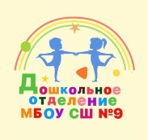
Муниципальное бюджетное
образовательное учреждение средняя школа №9

Буклет

«Домашняя игротека для детей и родителей.

Играем с детьми в русские народные игры»

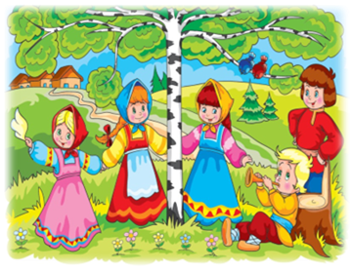

Т.Н.Калимуллина
2025 год
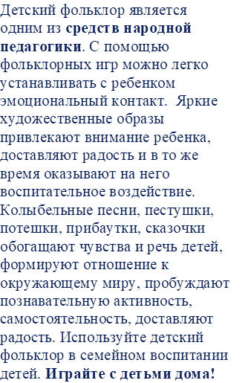
Считалки к играм
Среди белых голубей
Скачет шустрый воробей,
Воробушек – пташка,
Серая рубашка,
Откликайся, воробей,
Вылетай – ка, не робей!
***************************
Мы собрались поиграть,
Ну, кому же начинать?
Раз, два, три,
Начинаешь ты.
****************************
Серый зайка вырвал травку.
Положил ее на лавку.
Кто травку возьмет,
Тот и вон пойдет.
*****************************
Раз, два, три, четыре, пять,
Мы собрались поиграть,
К нам сорока подлетела
И тебе водить велела.

«Курочка-хохлатка»
На противоположных сторонах площадки обозначают два дома, в одном из них располагается «кошка», в другом доме - «цыплята» и «курица». Взрослый изображает курицу, дети - цыплят. Один ребёнок сидит на скамейке, вдали от остальных детей. Это «кошка» дремлет около своего домика. «Курица» выходит вместе с «цыплятами» гулять.
Взрослый говорит:
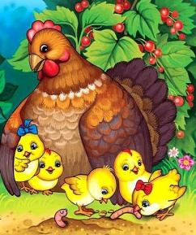
Вышла курочка-хохлатка,
С нею жёлтые цыплятки.
Квохчет квочка:
«Ко-ко, не ходите далеко».
Приближаясь к «кошке» он говорит:
На скамейке у дорожки
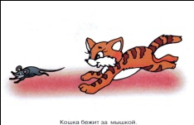
Улеглась и дремлет кошка.
Кошка глазки открывает
И цыпляток догоняет.
«Кошка» открывает глаза, мяукает и бежит за «цыплятами», которые вместе с курицей убегают.
Русская народная игра для детей
«День – ночь» (или «Совушка»).
По команде «День» дети свободно передвигаются, по команде «Ночь» - замирают. Ведущий (Совушка), если замечает движение детей, забирает их в свой домик. Кто остается последним, становится ведущим ( Совушкой ).

Русская народная игра для детей «Колечко».
Одна из любимых в детстве. Дети сидят на лавочке в рядок. У водящего в руке колечко или маленький предмет. Дети держат ладони перед собой сомкнутыми, «лодочкой». Ведущий обходит каждого ребенка и делает вид, что кладет колечко. но оставляет лишь одному. Дети наблюдают друг за другом и должны догадаться, кому попалось колечко. Когда ведущий крикнет: «Колечко-колечко, выйди на крылечко!», ребенок с колечком выбегает, а остальные дети должны его задержать. Если успел – становится ведущим, если нет – ведущий второй раз водит.
Русская народная игра для детей «Зайчик»
Играют несколько детей, встают в хоровод; зайчик в центр круга. Дети водят хоровод, припевая: Заинька , попляши, Серенький, поскачи, Кружком бочком повернись, Кружком, бочком повернись!

